|  |
| --- |
| wETML |
| Pre-TPI Liste de modification du PCB Démonstrateur PID |
| Rapport R&D |

|  |
| --- |
| Eden Wegger Funderskov  06/03/2024 |

Table des matières

1 3

2 Conclusion 4

Annexe A Planification 5

Annexe B Documents de production 5

Schémas 5

Annexe C Data Sheets 5

Data Sheets 5

**Versions**

|  |  |  |  |
| --- | --- | --- | --- |
| **Version** | **Date** | **Auteur** | **Remarques** |
| 00 | 2024-02-29 | EFV | Version initiale |

# Routage de l’alimentation

Durant le module de T&M5 j’ai eu la chance de toucher un peu au code de ce projet, cependant en mon ordinateur portable étant déjà connecté au nucléo pour le programmer, après avoir connecté le PCB j’ai remarqué que mon ordinateur portable n’était plus fonctionnel. (Il s’est avéré qu’il y a eu un courant en retour dans le port de charge usb, détruisant la carte mère)

La cause que j’ai maintenant découvert durant mon pré-TPI est que le nucléo était alimenté par sa sortie **+5V**, alors que le port pour alimenter le nucléo est soi le **Vin**, ou soi le port **E5V**

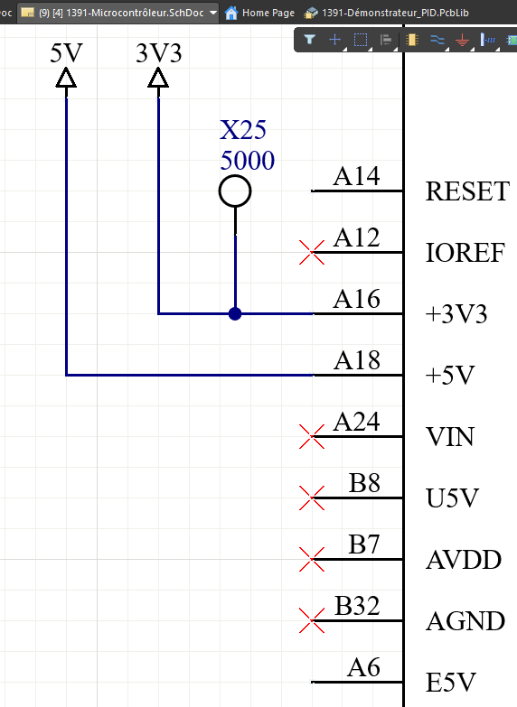 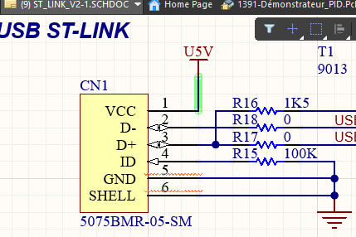

Src : schémas du Nucléo F070RB

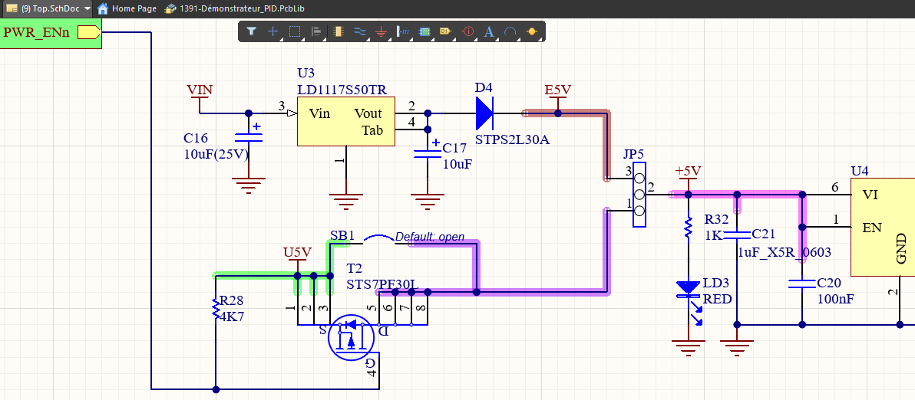

De ce que j’ai observé dans les datasheets, **il n’existe pas une solution qui empêchera un risque** à l’ordinateur connecté au Nucléo. Autre que des précautions d’utilisation, notamment **d’alimenter le PCBA en premier puis connecter l’ordinateur au Nucléo**. Cependant cela nécessitera de déconnecter l’ordi en cas de coupure de l’alimentation du PCBA.

# Orientation des potentiomètres

Comme indiqué par l’auteur précédent du projet, il faut corriger les footprints des potentiomètres afin d’assurer que tourner les potentiomètres dans le sens des aiguilles d’une montre ou élever/éloigner le curseur du potentiomètre à barrette, de soi, augmente la valeur ADC obtenue sur le Nucléo.

# Taille des composants SMD

Voyant toute l’espace disponible sur le PCB il n’y a aucune raison, pour laquelle il serait nécessaire d’utiliser des composants aussi petites. En particulier pour les résistances et condensateurs